Построение фигуры устроено так, что берётся координата точки и от нее на 1 ед. вниз и 1 ед. вправо строится квадрат, фиолетовыми точками отмечены точки, нужные для построения фигуры, красными их центры вращения, жёлтым – «сгенерированные квадраты»
Ниже описаны координаты и рисунок фигуры для построения, первая координата – красная точка(центр вращения)
Фигура 1: [(-1,0), (-2,0), (0,0), (1,0)] I-Тетромино
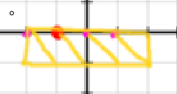
Фигура 2: [(0,-1), (-1,-1), (-1,0), (0,0)] О-Тетромино
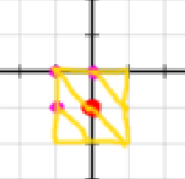
Фигура 3: [(-1,0), (-1,1), (0,0), (0,-1)] S-Тетромино
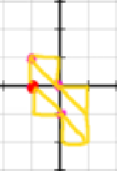
Фигура 4: [(0,0), (-1,0), (0,1), (-1,-1)] Z-Тетромино
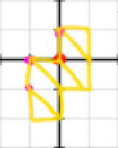
Фигура 5: [(0,0), (0,-1), (0,1), (-1,-1)] J-Тетромино
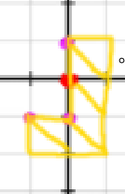
Фигура 6: [(0,0), (0,-1), (0,1), (1,-1)] L-Тетромино
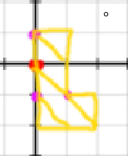

Фигура 7: [(0,0), (0,-1), (0,1), (-1,0)] T-Тетромино
